|  |  |  |
| --- | --- | --- |
| identifiant%20ministères+identiffiant%20académique  **académie de dijon** | **SÉQUENCE D'ÉVALUATION EN Sciences physiques** | |
| **Nom :** ...............................................  **Prénom :** ..........................................  **Établissement : Lycée les Marcs d’Or**  **Ville : Dijon** | **❑ Évaluation :**  **❒ Baccalauréat professionnel**  **❒ BEP**  **❑ CAP**  **❑ Évaluation formative** |
| **Spécialité :**  **.**  **Épreuve : Certification intermédiaire sciences physiques**  **Coefficient :** |

|  |  |  |  |
| --- | --- | --- | --- |
|  | **Date  / / 20….** | **Note :** | **…… / 20** |
| **Thème :** Comment prévenir les gestes liés à la posture **.** | **Module : HS1** |
| **Professeur responsable :** | **Durée : 45 min** |

|  |
| --- |
| **La clarté des raisonnements et la qualité de la rédaction interviendront dans l'appréciation des copies.**  **L'emploi des calculatrices est autorisé, dans les conditions prévues par la réglementation en vigueur.** |



**Dans la suite du document, ce symbole signifie "Appeler l'examinateur".**

Problématique

Un ouvrier souhaite lever une poutre grâce à un système d’élingues.

Parmi les deux solutions ci-dessous, il se demande si la longueur de chaque élingue a une influence.

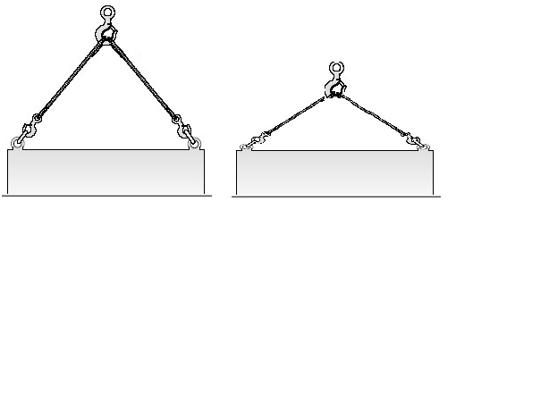

1. D’après vous, la longueur des élingues a-telle une influence ? Si oui, laquelle ?

|  |  |
| --- | --- |
|  |  |

**…………………………………………….………………………………………………………**

**…………………………………………….……………………………………………………**

**……………………………………………………………………………………………………**

**…………………………………………….………………………………………………………**

1. Proposer un protocole expérimental permettant de valider votre hypothèse.

* **Liste du matériel** dont vous allez avoir besoin :

**……………………………………………. ………………………………………………………**

**……………………………………………. ………………………………………………………**

**……………………………………………. ………………………………………………………**

**……………………………………………. ………………………………………………………**

**……………………………………………. ………………………………………………………**

**……………………………………………. ………………………………………………………**

* **Protocole expérimental** **:**

|  |  |
| --- | --- |
| Ne préciser que les grandes lignes de ce protocole.  …………………………………………………  …………………………………………………  …………………………………………………  …………………………………………………  …………………………………………………  …………………………………………………  …………………………………………………  …………………………………………………  …………………………………………………  …………………………………………………  …………………………………………………  …………………………………………………  …………………………………………………  ……………………………………………… | Schémas des expériences : |

***Appel n°1 : Appeler l’examinateur afin de présenter et justifier oralement la proposition de protocole expérimental.***

Nom : …………….. prénom : …………………….

1. **Etude des forces qui agissent sur la poutre**

La poutre est remplacée par l’ensemble axe à trou + charge C

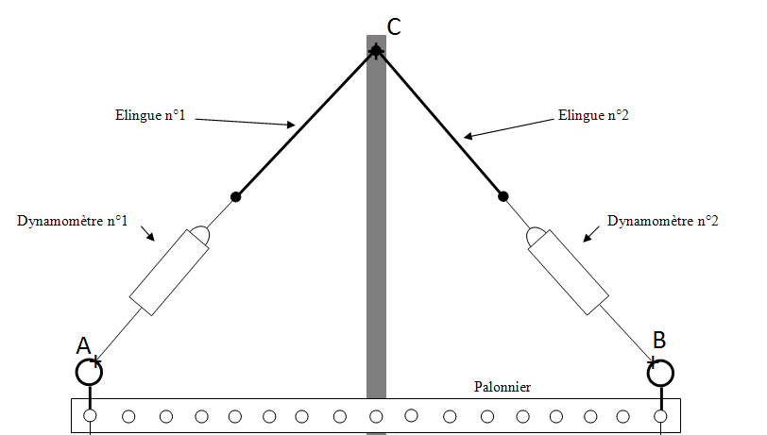

Elingue longue

**Figure 1**

Fil bleu

Elingue longue

Fil bleu

Charge C

Axe à trou

1. Compléter les phrases :

* la force  correspond à l’action de …………… sur la poutre ;
* la force  correspond à l’action de …………… sur la poutre ;
* la force  correspond à l’action de ……………… sur la poutre ;

1. L’annexe située en page … / …… comporte 3 schémas avec différents points d’ancrage des élingues sur une poutre à soulever.

Pour chaque schéma**, tracer** **en vert**  les directions des forces exercées sur la poutre.

1. Le schéma 1 est seul qui permette le maintien à l’équilibre horizontal de la charge. Expliquer pourquoi.
2. **Etude du poids de l’ensemble « axe à trous + charge C ».**

Afin de réaliser cette étude, vous manipulerez avec du matériel de laboratoire.

L’objet à soulever est constitué par l’ensemble «  axe à trous + charge c »

**Matériel**: la charge (C) ; axe à trous ; une balance

4.1. Mesurer, en g, la valeur de l’ensemble  «  axe à trous + charge C »:

m = …………….

* 1. Calculer, en N, la valeur du poids de cet ensemble.

**……………………………………………. ………………………………………………………**

**……………………………………………. ………………………………………………………**

1. **Expérience avec des élingues longues. (fil bleu + dynamomètre).**

**Travail à effectuer :** Réaliser le montage de la figure 1 page 3

**Matériel**: un tableau métallique ; la charge (C) ; une barre à trou ; deux dynamomètre 0-5N+ 2 fils bleus ; un axe aimanté.

* 1. Relever, en N, la valeur de la force F1, lue sur le dynamomètre : F1 = …………
  2. Relever, en N, la valeur de la force F2, lue sur le dynamomètre : F2 = …………
  3. Compléter le tableau de caractéristiques de différentes forces appliquées sur l’ensemble «  axe à trous + charge C ».

|  |  |  |  |  |
| --- | --- | --- | --- | --- |
| Nom de la force | Direction ou droite d’action | Point d’application | Sens | Valeur en N |
|  |  |  |  |  |
|  |  |  |  |  |
|  |  |  |  |  |



***Appel n°2 : Appeler l'examinateur afin qu’il vérifie votre montage et votre tableau.***

1. **Expérience avec des élingues courtes. (uniquement les dynamomètres).**

**Travail à effectuer :** Réaliser le montage de la figure 1sans les fils ;

**Matériel**: un tableau métallique ; la charge (C) ; une barre à trous ; deux dynamomètre 0-5N ; un axe aimanté.

* 1. Relever, en N, la valeur de la force F3, lue sur le dynamomètre : F3 = …………
  2. Relever, en N, la valeur de la force F4, lue sur le dynamomètre : F4 = …………
  3. Compléter le dynamique des forces situées en annexe page …../ . …

1. **Parmi les trois propositions suivantes, cocher celle(s) qui vous semble(nt) exacte(s) :**

les valeurs, en newton, des forces F1 et F3 sont égales. »

la valeur, en newton, de la forces F1 est supérieure à la valeur de la force F3 . »

la valeur, en newton, de la forces F1 est inférieure à la valeur de la force F3.  »

1. **Conclusion**

Quelle est l’influence de la longueur de chaque élingue ?

……………………………………………………………………………………………………….

……………………………………………………………………………………………………….

……………………………………………………………………………………………………….

……………………………………………………………………………………………………….

**Nom :…………………………Prénom :………………………..**

ANNEXE

* Question 1.2.

Schéma 1 Schéma 2 Schéma 3

E

F

C

D

A

B

* Question 4. 3 .

Echelle : 1 cm pour 0.5 N





* Formulaire

P = m x g avec g=9.8N/kg